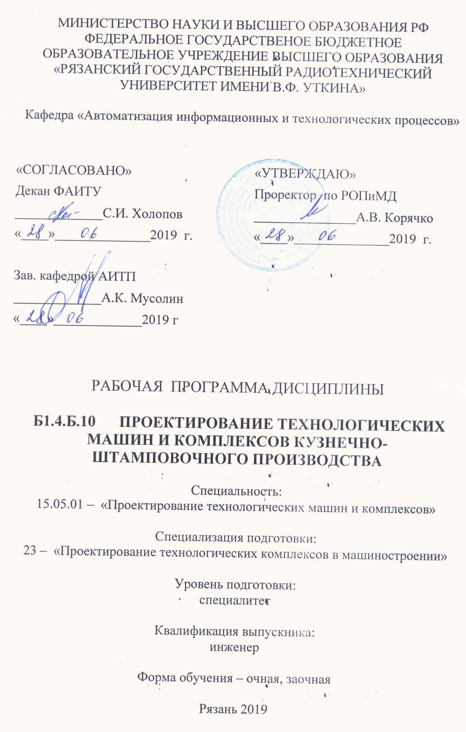

1. Цели и задачи дисциплины.
Цели и задачи дисциплины: обучение основам моделирования и проектирования кузнечно-прессовых машин с использованием современных программных комплексов.

2. Место дисциплины в структуре ООП
Дисциплина «Проектирование технологических машин и комплексов кузнечно-штамповочного производства» является дисциплиной из профессионального цикла дисциплин рабочего учебного плана по специалитету 15.05.01 «Проектирование технологических машин и комплексов», Специализация № 11 – «Проектирование механообрабатывающих и инструментальных комплексов в машиностроении».
Данная дисциплина основывается на следующих дисциплинах учебного плана: инженерная графика, теоретическая механика, основы проектирования, материаловедение, технология конструкционных материалов.
Требованиями к входным знаниям, умениям и готовности обучающегося, необходимыми при освоении данной дисциплины и приобретенными в результате освоения предшествующих дисциплин являются:
- знание основ компьютерной грамотности;
- знание основных физических законов;
- знание диаграммы железо-углерод, маркировки сталей;
- составление схем действия сил;
- знание расчета на прочность и жесткость;
- знание требований к конструкции деталей.
Требования к входным знаниям совпадают с требованиями к освоению предшествующих базовых дисциплин.

3.Требования к уровню освоения содержания дисциплины

Изучение дисциплины «Проектирование технологических машин и комплексов кузнечно-штамповочного производства» направлено на формирование у обучающегося следующих компетенций:
1) профессиональные:
проектно-конструкторская деятельность:
способностью применять стандартные методы расчета при проектировании машин, электроприводов, гидроприводов, средств гидропневмоавтоматики, систем, различных комплексов, процессов, оборудования и производственных объектов, деталей и узлов машиностроения (ПК-14);
способностью принимать участие в работах по расчету и проектированию машин, электроприводов, гидроприводов, средств гидропневмоавтоматики, систем, различных комплексов, процессов, оборудования и производственных объектов, деталей и узлов машиностроительных конструкций в соответствии с техническими заданиями и использованием стандартных средств автоматизации проектирования (ПК-15);
способностью подготавливать технические задания на разработку проектных решений, разрабатывать эскизные, технические и рабочие проекты машин, электроприводов, гидроприводов, средств гидропневмоавтоматики, систем, различных комплексов, процессов, оборудования и производственных объектов с использованием средств автоматизации проектирования и передового опыта разработки конкурентоспособных изделий, участвовать в рассмотрении различной технической документации, подготавливать необходимые обзоры, отзывы, заключения (ПК-16);
способностью разрабатывать рабочую проектную и техническую документацию, оформлять законченные проектно-конструкторские работы с проверкой соответствия разрабатываемых проектов и технической документации стандартам, техническим условиям и другим нормативным документам (ПК-17);
2) профессионально-специализированные:
способностью демонстрировать знания принципов и особенностей создания машин и технологических комплексов в машиностроении и их основных технических характеристик (ПСК-23.1);
способностью демонстрировать знания конструктивных особенностей разрабатываемых и используемых в машинах и технологических комплексах в машиностроении технических средств (ПСК-23.2);
способностью выполнять работы по проектированию машин и технологических комплексов в машиностроении (ПСК-23.3);
способностью обеспечивать управление и организацию производства с применением машин и технологических комплексов в машиностроении машин и автоматизированных технологических комплексов (ПСК-23.5);
способностью выбирать необходимые технических данные для обоснованного принятия решений по проектированию машин и автоматизированных технологических комплексов для полиграфического производства (ПСК-23.6);
способностью выполнять технико-экономический анализа целесообразности выполнения проектных работ по созданию машин и технологических комплексов в машиностроении (ПСК-23.7).
В результате изучения дисциплины студенты должны:
Знать:
- - терминологию и основные понятия, используемые при расчете, проектировании и эксплуатации машин и комплексов кузнечно-штамповочного производства;
- современные методы расчета и проектирования машин и комплексов кузнечно-штамповочного производства.
Уметь:
- моделировать и разрабатывать технологические процессы обработки металлов давлением.
Владеть:
- методиками проектирования машин и комплексов кузнечно-штамповочного производства.

4.Объём дисциплины и виды учебной работы

Вид учебной работы | Всего часов | Семестр  9 | Семестр  10
Общая трудоёмкость дисциплины | 216 | 51 | 165
Аудиторные занятия (всего) | 108 | 36 | 72
Лекции | 45 | 18 | 27
Лабораторные работы (ЛР) | 27 | 8 | 19
Практические занятия (упр.) | 36 | 10 | 26
Самостоятельная работа (всего) | 108 | 15 | 93
Самостоятельные занятия | 52 | 11 | 43
Консультации в семестре | 14 | 4 | 10
Экзамены и консультации | 40 |  | 40
Вид итогового контроля |  | Зачёт | Экзамен

5. Содержание дисциплины.
5.1. Разделы дисциплины и виды занятий

№ п/п | Раздел дисциплины | Семестр | Лекции  час. | Упр  час. | ЛР  час. | CР  час. | Всего  час.
 | Физико-механические основы обработки металлов давлением |  | 4 |  |  | 2 | 6
 | Технологические процессы холодной штамповки | 9 | 4 | 2 |  | 4 | 10
 | Технологические процессы горячей объемной штамповки | 9 | 4 | 4 | 4 | 4 | 16
 | Оборудование для объемной штамповки | 9 | 6 | 4 | 4 | 5 | 19
 | Всего в 9-м семестре |  | 18 | 10 | 8 | 15 | 51
 | Конструирование и расчет ручьев штампов | 10 | 9 | 8 | 6 | 16 | 39
 | Конструирование машин для объемной штамповки | 10 | 9 | 10 | 6 | 20 | 45
 | Паровоздушные молоты | 10 | 9 | 8 | 7 | 17 | 41
 | Подготовка к экзамену |  | -- | -- | -- | 40 | 40
 | Всего в 10-м семестре |  | 27 | 26 | 19 | 93 | 165
 | Всего |  | 45 | 36 | 27 | 108 | 216

5.2. Содержание разделов дисциплины

Раздел 1. «Технологические процессы холодной и горячей объемной штамповки»
1. Физико-механические основы обработки металлов давлением
2. Технологические процессы холодной штамповки
3. Технологические процессы горячей объемной штамповки
4. Оборудование для объемной штамповки: типы штампов и облойных канавок, порядок проектирования поковки, расчет усилий штамповки.
Раздел 2. «Конструирование и расчет ручьев штампов»
1. Обзор современных компьютерных программ для расчетов процессов формоизменения. Разработка и оптимизация технологических процессов на основе компьютерного моделирования.
2. Штамповка на молотах.
3. Штамповка на прессах.
4. Штамповка на горизонтально-ковочных машинах.
Раздел 3. «Конструирование машин для объемной штамповки»
1. Горячештамповочные кривошипные прессы. Алгоритм проектирования.
2. Особенности расчета и условия прочности главных валов.
3. Анализ нагрузок, испытываемых валом. Опасные сечения. Расчет допустимых усилий на ползуне пресса.
4. Особенности проектирования горизонтально-ковочных машин.
Раздел 4. «Паровоздушные молоты»
1. Паровоздушные молоты. Конструкции ковочных и штамповочных молотов.
2. Расчет паровоздушных молотов.
3. Основные отличия ковочных молотов от штамповочных.
4. Перспективы совершенствования виброизоляции штамповочных молотов

6. Лабораторный практикум.

№ п/п | № раздела дисциплины | Наименование лабораторных работ
 | Технологические процессы холодной и горячей объемной штамповки | Изучение графического редактора QDraft.  Определение размеров заготовки с помощью графического редактора
 | Конструирование и расчет ручьев штампов | Моделирование операции штамповки с помощью программы QForm.
 | Конструирование машин для объемной штамповки | Оптимизация чертежа поковки и параметров технологического процесса ее изготовления.
 | Паровоздушные молоты | Моделирование операции ковки с помощью программы QForm.

7. Практические занятия.
Тематика 36 часов практических занятий связана с практическими расчетами по разделам 1,2,3,4.
8. Индивидуальная и самостоятельная работы.
Самостоятельная работа включает в себя изучение и повторение теоретического материала по разделам 1 – 4 для подготовки к выполнению и сдаче лабораторных работ и практических занятий.
9. Образовательные технологии.
Изучение дисциплины предусматривает применение форм модульного обучения. Принятая технология основана на разделение изучаемого материала на отдельные логически связанные модули и базируется на интерактивной работе в аудитории (лекции, практические занятия, лабораторные работы).
10. Контроль знаний студентов.
Форма промежуточного контроля по дисциплине – в виде контрольных опросов по темам практических занятий, защита лабораторных работ.
Форма итогового контроля по дисциплине: зачет– 9 семестр, экзамен – 10 семестр.
11.Учебно-методическое обеспечение дисциплины.
11.1.Рекомендуемая литература.
а) основная литература:
1. Субич В.Н. Расчет и проектирование технологических процессов объемной штамповки на прессах:Учеб.пособие для вузов. / Шестаков Н.А., Демин В.А. и др. - М.: МГИУ, 2003.

б) дополнительная литература
2. Шестаков Н.А. Моделирование процессов обработки металлов давлением в программном комплексе FORMING: учеб. пособие для вузов. / Власов А.В. - М.: МГИУ, 2006 Гриф УМО
3. Ковка и штамповка. Справочник в 4-х томах. / Под редакцией Е.И. Семенова. Машиностроение, 1986
4. ГОСТ 7505-89. Поковки стальные штампованные. Допуски, припуски и кузнечные напуски. Издательство стандартов, 1990
5. QForm. Руководство пользователя, версия 2.2. / КванторСофт. 2001

12. Материально-техническое обеспечение.
Лаборатории кафедры АИТП, технологическое оборудование в бизнес-инкубаторе РГРТУ.

Программа составлена в соответствии с Государственным образовательным стандартом высшего образования по специалитету 15.05.01 «Проектирование технологических машин и комплексов», Специализация № 11 – «Проектирование механообрабатывающих и инструментальных комплексов в машиностроении».

Программу составил,
доцент кафедры АИТП ________________А.Н. Виноградов

Программа рассмотрена и одобрена на заседании кафедры «АИТП»
«___» __________ 2016 г., протокол № ___.

Зав. кафедрой АИТП
д.т.н., профессор ________________А.К. Мусолин

